Проекти за завършване на Java Sscript
курс 2016

3. Шифроване чрез Плейфеър шифър
http://en.wikipedia.org/wiki/Playfair_cipher
Метод за шифроване: думата-ключ се поставя в таблица 5х5, която се запълва с останалите букви от азбуката, така че да няма повтарящи се. Ако думата ключ е “playfair example”, то таблицата изглежда така:
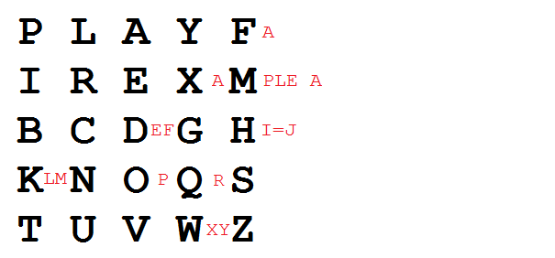
Ако текста, който ще шифроваме е “Hide the gold in the tree stump” разделяме го на двойки букви. Преди това обаче добавяме X ако има еднакви букви една до друга.
Резултата е:
HI DE TH EG OL DI NT HE TR EX ES TU MP
Правилата на шифрирането са:
Намираме двойката букви в таблицата. Виждаме каква форма образуват.

Ако образуват правоъгълник, за шифъра взимаме другите му два върха, като започваме от долния, ако в оригиналното двубуквие първа е долната, иначе вземаме горната..
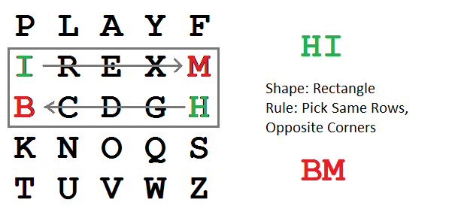
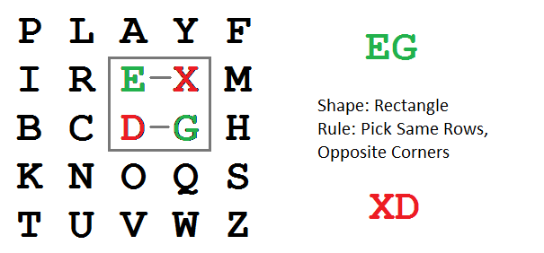

Ако образуват колона или ред, вземаме следващата буква в колоната/реда.
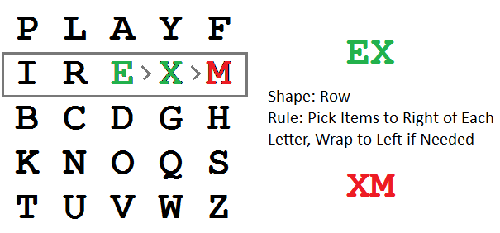
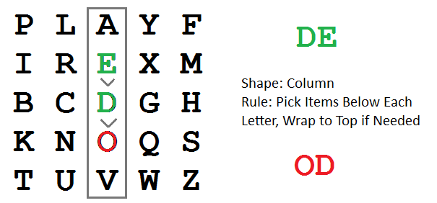
Ако буквите са последни от дадена колона, взимаме първата буква на следващата колона. Същото за ред.

Пример:
- Въвежда се текста за шифроване
- Въвежда се думата-ключ
- Извежда се шифпования текст

